Зарегистрировано в Минюсте России 16 апреля 2014 г. N 31995

МИНИСТЕРСТВО ЭКОНОМИЧЕСКОГО РАЗВИТИЯ РОССИЙСКОЙ ФЕДЕРАЦИИ

ПРИКАЗ
от 15 ноября 2013 г. N 680

ОБ УЧРЕЖДЕНИИ ГЕРАЛЬДИЧЕСКОГО ЗНАКА - ЭМБЛЕМЫ
МИНИСТЕРСТВА ЭКОНОМИЧЕСКОГО РАЗВИТИЯ РОССИЙСКОЙ ФЕДЕРАЦИИ

В соответствии с пунктом 12 Положения о Министерстве экономического развития Российской Федерации, утвержденного постановлением Правительства Российской Федерации от 5 июня 2008 г. N 437 (Собрание законодательства Российской Федерации, 2008, N 24, ст. 2867; N 46, ст. 5337; 2009, N 3, ст. 378; N 18, ст. 2257; N 19, ст. 2344; N 25, ст. 3052; N 26, ст. 3190; N 38, ст. 4500; N 41, ст. 4777; N 46, ст. 5488; 2010, N 5, ст. 532; N 9, ст. 960; N 10, ст. 1085; N 19, ст. 2324; N 21, ст. 2602; N 26, ст. 3350; N 40, ст. 5068; N 41, ст. 5240; N 45, ст. 5860; N 52, ст. 7104; 2011, N 6, ст. 888; N 9, ст. 1251; N 12, ст. 1640; N 14, ст. 1935; N 15, ст. 2131; N 17, ст. 2411, ст. 2424; N 32, ст. 4834; N 36, ст. 5149, ст. 5151; N 39, ст. 5485; N 43, ст. 6079; N 46, ст. 6527; 2012, N 1, ст. 170, ст. 177; N 13, ст. 1531; N 19, ст. 2436, ст. 2444; N 27, ст. 3745, ст. 3766; N 37, ст. 5001; N 39, ст. 5284; N 51, ст. 7236; N 52, ст. 7491; N 53, ст. 7943; 2013, N 5, ст. 391; N 14, ст. 1705; N 33, ст. 4386; N 36, ст. 4578; N 45, ст. 5822), приказываю:
1. Учредить геральдический знак - эмблему Министерства экономического развития Российской Федерации.
2. Утвердить:
а) Положение о геральдическом знаке - эмблеме Министерства экономического развития Российской Федерации (приложение N 1);
б) описание и рисунок геральдического знака - эмблемы Министерства экономического развития Российской Федерации (приложение N 2).
3. Контроль за исполнением настоящего приказа оставляю за собой.

Министр
А.В.УЛЮКАЕВ

Приложение N 1
к приказу Минэкономразвития России
от 15.11.2013 N 680

ПОЛОЖЕНИЕ
О ГЕРАЛЬДИЧЕСКОМ ЗНАКЕ - ЭМБЛЕМЕ МИНИСТЕРСТВА
ЭКОНОМИЧЕСКОГО РАЗВИТИЯ РОССИЙСКОЙ ФЕДЕРАЦИИ

1. Геральдический знак - эмблема Министерства экономического развития Российской Федерации (далее - Минэкономразвития России) является официальным символом, указывающим на принадлежность к Минэкономразвития России.
2. Геральдический знак - эмблема Минэкономразвития России помещается в кабинетах Министра экономического развития Российской Федерации, его заместителей, а также в зале Коллегии Минэкономразвития России.
3. Геральдический знак - эмблема Минэкономразвития России (далее - эмблема) может помещаться на штампах или бланках с угловыми штампами Минэкономразвития России (за исключением случаев, предусматривающих использование Государственного герба Российской Федерации), структурных подразделений Минэкономразвития России, на ведомственных наградах и документах, а также зданиях и сооружениях, транспортных средствах и ином имуществе Минэкономразвития России.
4. Изображение эмблемы допускается на печатной, рекламно-информационной и сувенирной продукции, издаваемой (изготавливаемой) по заказу Минэкономразвития России, а также на кино-, видео- и фотоматериалах, выпускаемых по его заказу.
5. Иные случаи использования эмблемы определяются Министром экономического развития Российской Федерации.

Приложение N 2
к приказу Минэкономразвития России
от 15.11.2013 N 680

ОПИСАНИЕ И РИСУНОК
ГЕРАЛЬДИЧЕСКОГО ЗНАКА - ЭМБЛЕМЫ МИНИСТЕРСТВА ЭКОНОМИЧЕСКОГО
РАЗВИТИЯ РОССИЙСКОЙ ФЕДЕРАЦИИ

Геральдический знак - эмблема Министерства экономического развития Российской Федерации (далее - эмблема) представляет собой двуглавого орла золотого цвета с поднятыми вверх крыльями.
Головы орла увенчаны тремя золотыми коронами, соединенными золотой лентой. В правой лапе орла находится серебряный рог изобилия с монетами, в левой - серебряный кадуцей. На груди орла расположен фигурный щит красного цвета, содержащий изображение всадника в синем плаще на белой лошади с красным вальтрапом, поражающего копьем змея.
Эмблема может выполняться в одноцветном изображении.

Рисунок геральдического знака - эмблемы Министерства
экономического развития Российской Федерации

Многоцветный вариант

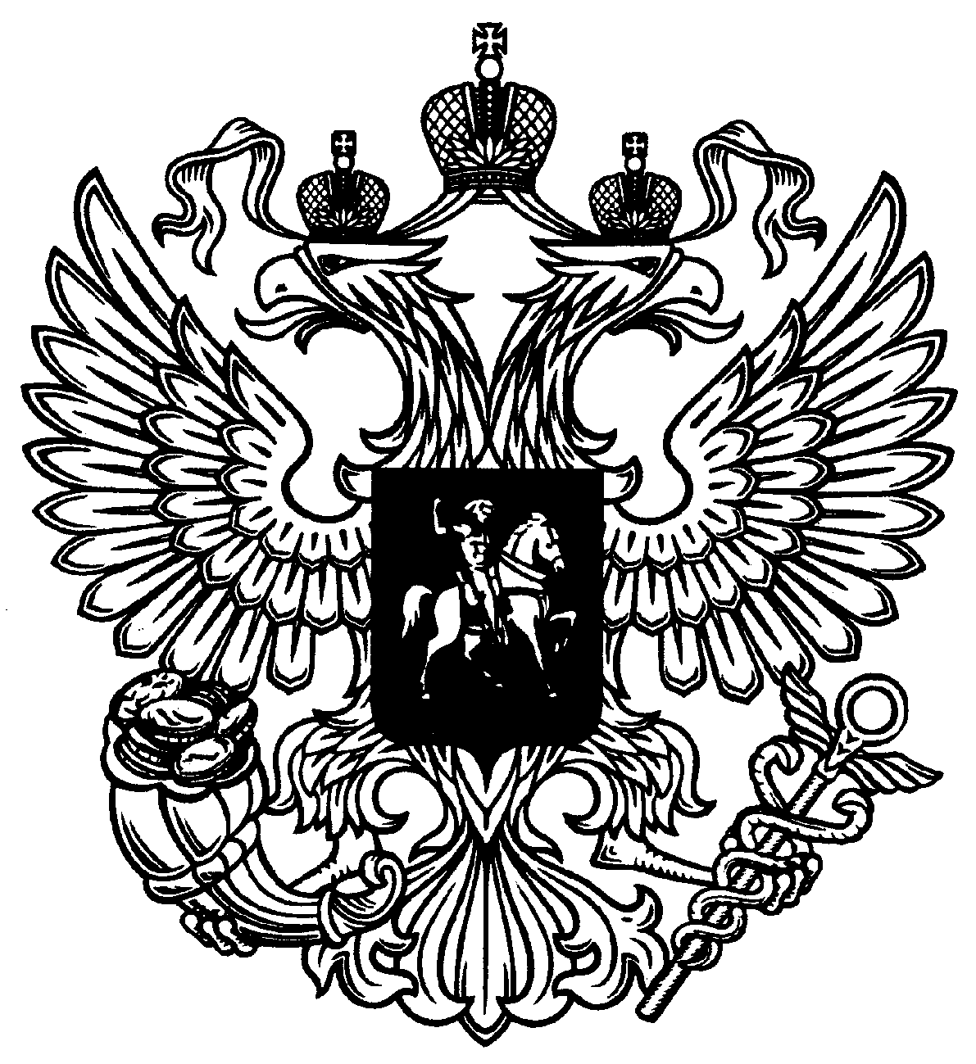

Одноцветный вариант

